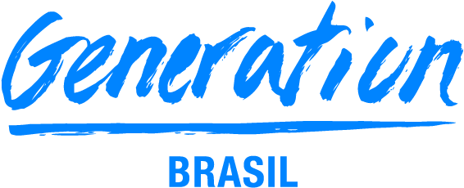

**GRUPO 00**

**INTEGRANTES**

Walisson Gonzales Santos

Guilherme Jorge da Silva

Elton da Silva Santos

Victor de Souza Gonçalves

Ricardo de Oliveira Silva

**PROJETO INTEGRADOR**

**ESCOPO DO PROJETO**

**Tema: ODS 5 – Igualdade de Gênero**



**GRUPO 08**

**INTEGRANTES**

Walisson Gonzales Santos

Guilherme Jorge da Silva

Elton da Silva Santos

Victor de Souza Gonçalves

Ricardo de Oliveira Silva

**PROJETO INTEGRADOR**

**ESCOPO DO PROJETO**

**Tema: ODS 5 – Igualdade de Gênero**

Relatório solicitado pela Generation Brasil para compor o projeto final.O relatório refere-se ao escopo do projeto integrador.

# O Problema Social

ODS 5 - Igualdade de gênero.

# Qual é o impacto e as consequências da desigualdade social na sociedade?

Machismo estrutural da sociedade; estrutura familiar que oferece pouco apoio, falta de políticas públicas eficientes, más culturas empresariais que constroem uma imagem frágil da mulher e causam desigualdades salariais e pouca presença feminina na liderança, menor participação feminina na política, pouca inclusão na área tecnológica, entre outros.

.

# Qual foi a solução escolhida?

Rede Social

# Qual o motivo da escolha do modelo de rede social?

Acreditamos que a rede social pode causar um impacto positivo maior nos objetivos da ODS. Pois pode promover a inclusão da mulher na tecnologia e no mercado de trabalho

# Descrição do software planejado para solucionar o problema da desigualdade social

Nosso grupo está trabalhando no problema da desigualdade de gênero, em específico na falta de inclusão da mulher no mercado de trabalho, buscando criar uma plataforma aberta para receber mulheres profissionais e conectá-las à empregadores.

A principal motivação foi a falta de oportunidades para a mulher, as dificuldades de inserção em algumas áreas específicas, e o uso recente de algoritmos de busca de candidatos que acabam sendo sexistas em sua execução.

Acreditamos que o modelo de rede social pode causar um impacto positivo maior nos objetivos da ODS. Pois pode promover a inclusão da mulher na tecnologia e no mercado de trabalho por meio de conexão entre profissionais.

Nossa proposta de software é uma rede social com proposta similar ao LinkedIn, voltado ao público feminino, onde apenas as mulheres podem se candidatar a vagas, e os empregadores terão essa conexão e possibilidade de contratá-las.